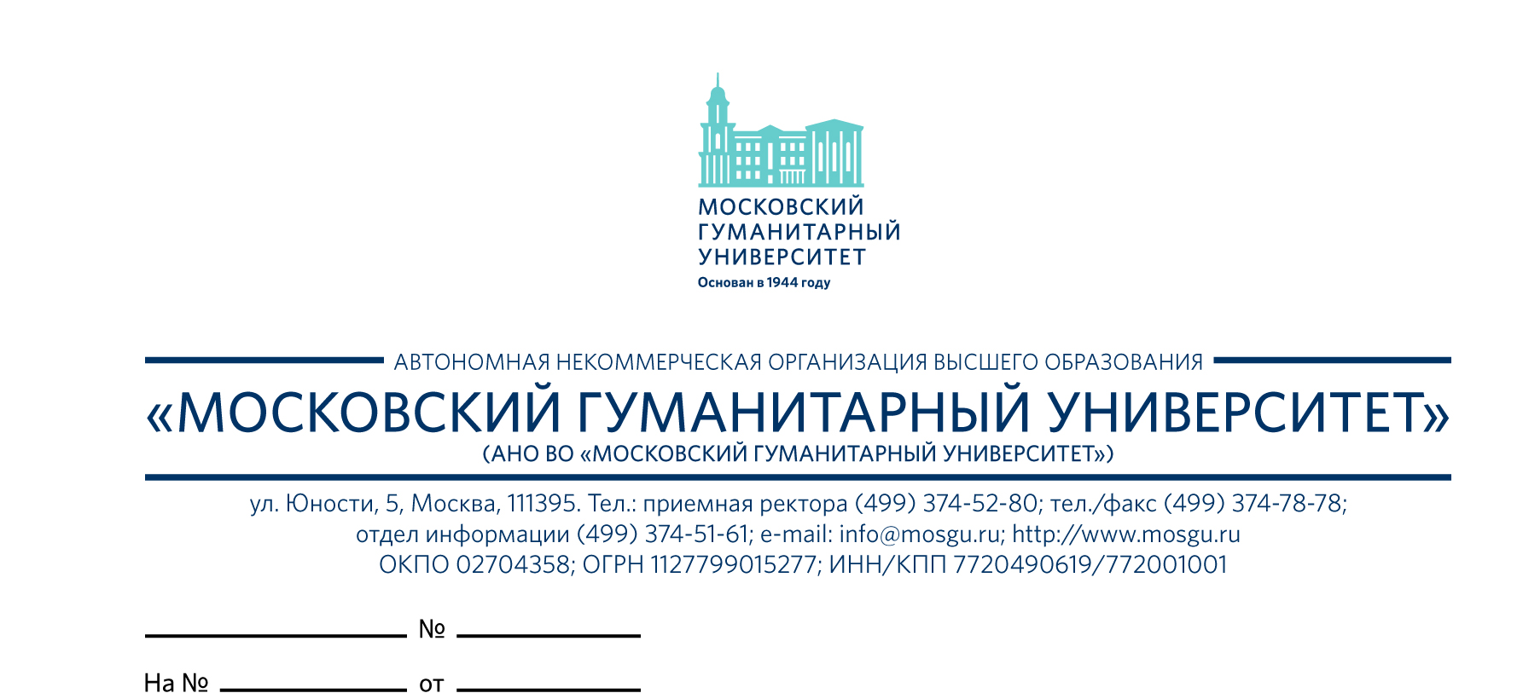

1

Уважаемые коллеги!

27-28 октября 2023 года Московский гуманитарный университет совместно с Ассоциацией юридических вузов, при участии Международного союза юристов, Московского регионального отделения Ассоциации юристов России, Союза юристов Москвы и Московского общества трудового права и права социального обеспечения в рамках VI Студенческого юридического форума проводят международную научно-практическую конференцию «Реализация конституционного принципа экономической, политической и социальной солидарности: вопросы теории и практики».
Для участия в конференции приглашены ведущие российские и зарубежные ученые государств СНГ в области теории права и государства, конституционного и международного права, прав человека, трудового и предпринимательского права, права социального обеспечения, административного, уголовного и других отраслей права, экономики, философии, политологии, социологии, культурологии, социальной работы, представители Государственной Думы РФ, Совета Федерации РФ, Бюро МОТ, Информационного центра ООН, Федерации независимых профсоюзов России, Межрегиональной общественной организации «Центр межкультурного и межнационального сотрудничества», других общественных организаций России, преподаватели, студенты, магистранты и аспиранты вузов России и зарубежных государств.
На конференции предлагается обсудить следующие вопросы:
1. Справедливость и солидарность как универсальные ценности мира.
2. Формирование демократии, основанной на принципе всеобщего участия и социальной солидарности как средства для строительства нового общества.
3. Формирование новых экономических подходов, основанных на гармоничных отношениях между людьми и их естественной средой, направленных на устойчивое развитие.
4. От теории к практике: реалии в проектах социальной солидарности.
5. Формирование на национальном уровне экономических, социальных и правовых основ, содействующих прочному и устойчивому миру и развитию
6. Поощрение социального диалога и коллективных переговоров, направленных на обеспечение социальной защиты граждан и членов их семей
7. Разработка программ комплексной профессиональной подготовки, учитывающих особое положение молодежи, приступающей к труду
8. Профсоюзное движение и его роль в борьбе за лучший мир в новых условиях, созданных глобальным кризисом.
9. Право на равный доступ к образованию и культуре в условиях XXI века.
10. Предотвращение распространения всех форм дискриминации* российский и международный опыт.
11. Необходимость противодействия терроризму во всех его формах.
12. Права женщины в обществе и реализация принципа социальной солидарности.
13. Роль молодежи, студентов и молодежных организаций; их участие в процессах преобразований.
14. Расширение возможностей занятости в ХХI веке, обеспечение занятости нового поколения.
15. Безопасная и здоровая производственная среда как основополагающий принцип обеспечения достойного труда.
16. Разработка программ реабилитации, социальной интеграции и обучения для лиц, участвовавших в вооруженных конфликтах.
17. Государственная, муниципальная и частная собственность и принцип социальной солидарности: проблемы правового регулирования.
18. Разграничение предметов ведения в федеративном государстве и принцип социальной солидарности.
19. Конституционный принцип социальной солидарности как основа консолидации российского общества и государства
20.Социальная солидарность как фактор развития прав и свобод человека и гражданина.
21. Проблемы реализации и защиты цифровых прав граждан.
22. Место и роль конституционных принципов в системе принципов российского права.
23. Роль принципа социальной солидарности в развитии отечественной правовой системы.
24. Экономическая свобода и социальная солидарность как ценности российского конституционализма.
25. Проблема социального неравенства и принцип социальной солидарности
26. Позитивистская теория права и принцип социальной солидарности.
27. Соотношение социальной справедливости и социальной солидарности в современных обществах: правовые аспекты
28. Пределы ограничения прав и свобод человека при обеспечении безопасности и социальной солидарности.
29. Критерии и условия установления ограничений политических и экономических прав и свобод граждан в Российской Федерации.
30. Дискуссии о принципе социальной солидарности в юридической науке.
31. Система принципов российского права и социальная солидарность.
32 Практическое применение принципа социальной солидарности в правовом регулировании частно-правовой сферы.
33 Принцип социальной солидарности в правовом регулировании публично-правовой сферы.
34. Нормотворчество и принцип социальной солидарности.
35. Развитие трудового законодательства и принцип социальной солидарности
Участники конференции могут предложить собственные темы для обсуждения.
Пленарное и секционные заседания состоятся 27 октября 2023 г. в Московском гуманитарном университете по адресу:
Москва, ул. Юности, д.5, корп.3, конференц-зал. Начало заседания в 11.00.
Заявку представлять в формате А4 по адресу: soshnikova.ta@mail.ru
с указанием: фамилии, имени, отчества полностью,
ученое звание, ученая степень,
место работы (учебы), должность,
контактный телефон, e-mail,
тему выступления и необходимость места в студенческом общежитии.

По итогам конференции будет издан сборник научных работ.
Каждый участник конференции получит именной сертификат.
Оргкомитет конференции приглашает Вас и Ваших коллег принять участие в конференции.

Председатель организационного комитета, доктор юридических наук, профессор, академик Центральной европейской академии науки, литературы и искусства (Сорбонна, Париж), профессор кафедры теории государства и права, трудового и социального права Московского гуманитарного университета Т.А. Сошникова

